Отчёт по лабораторной работе

Дисциплина: Операционные системы

Ищенко Ирина Олеговна

Содержание

# 1 Цель работы

Целью данной работы является приобретение практических навыков установки операционной системы на виртуальную машину, настройки минимально необходимых для дальнейшей работы сервисов.

# 2 Выполнение лабораторной работы

В данной лабораторной работе мне требуется установить виртиуальную машину Oracle Virtual Box операционной системы Linux и дистрибутив Fedora. Скачиваем Virtual Box 6.1 с сайта (https://www.virtualbox.org/ ), запускаем файл и устанавливаем виртуальную машину (рис.@fig:001).

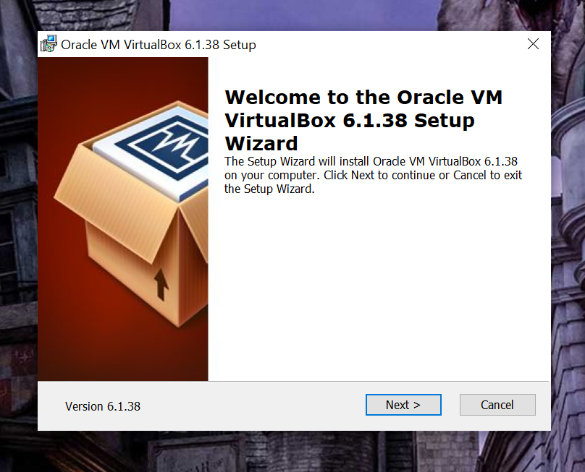

Figure 1: Установка Virtual Box

При установке не меняем предложенные параметры и запускаем виртуальную машину (рис. 2).

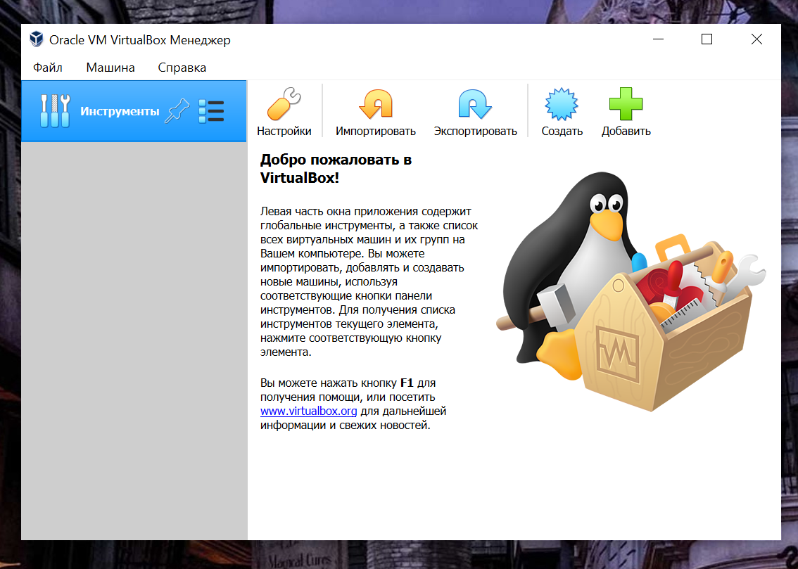

Figure 2: Запуск виртуальной машины

Далее создаем виртуальную машину и задаем ее расположение с указанием моего логина, типа операционной системы (Linux, Fedora 64-bit) и (рис. 3).

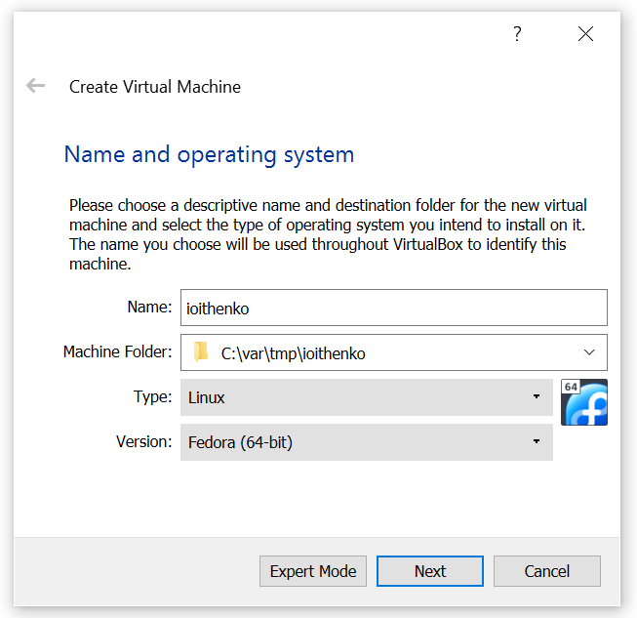

Figure 3: Создание виртуальной машины

Указываем объем оперативной памяти виртуальной машины, я указала 4096 Мб (рис. 4). Создаем новый виртуальный жесткий диск (рис. 5), указываем тип VDI (рис. 6), выбираем динамический виртуальный диск (рис. 7).

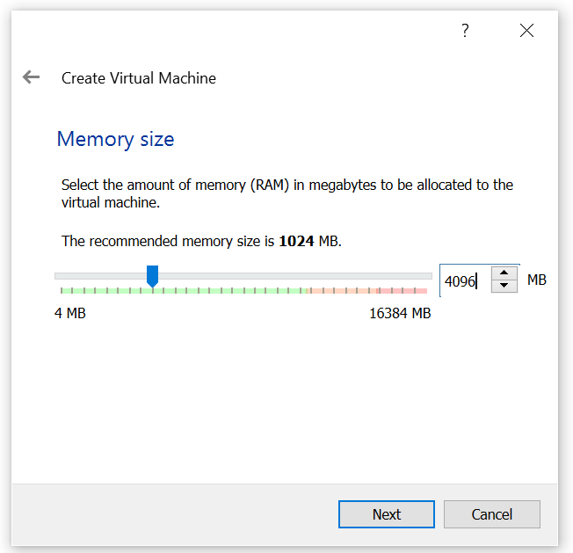

Figure 4: Указание объема оперативной памяти

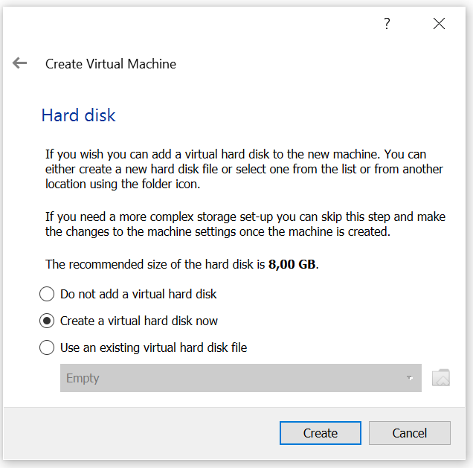

Figure 5: Создание нового виртуального диска

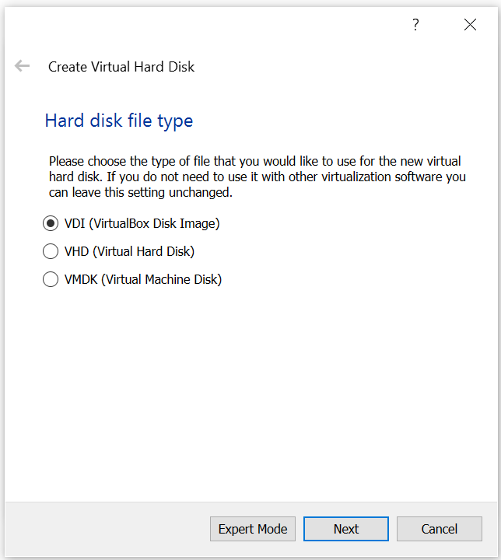

Figure 6: Указание типа жесткого диска

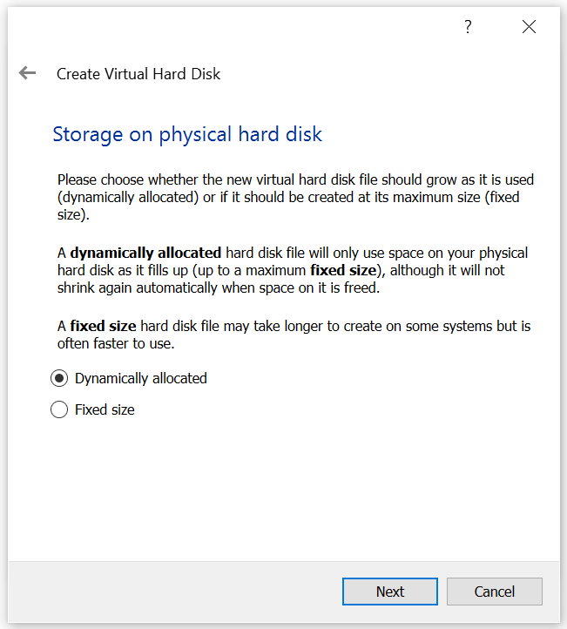

Figure 7: Указание формата хранения

Указываем имя и размер виртуального диска – 80Гб (рис. 8). Проверяем расположение файла.

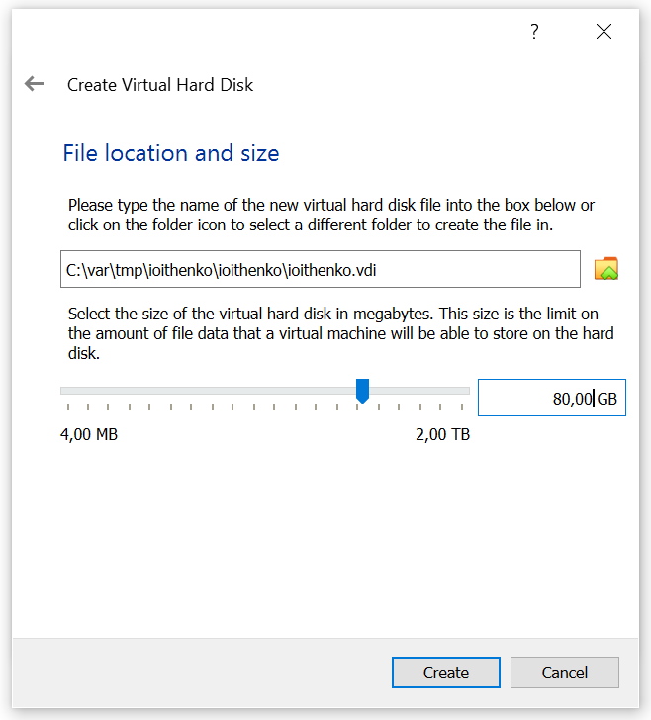

Figure 8: Размер виртуального диска

В настройках во вкладке дисплей меняем доступный объем видеопамяти на 128 Мб (рис. 9). Во вкладке носители добавляем новый привод оптических дисков и выбираем образ, для этого используем скачанный образ операционной системы Fedora (рис. 10).

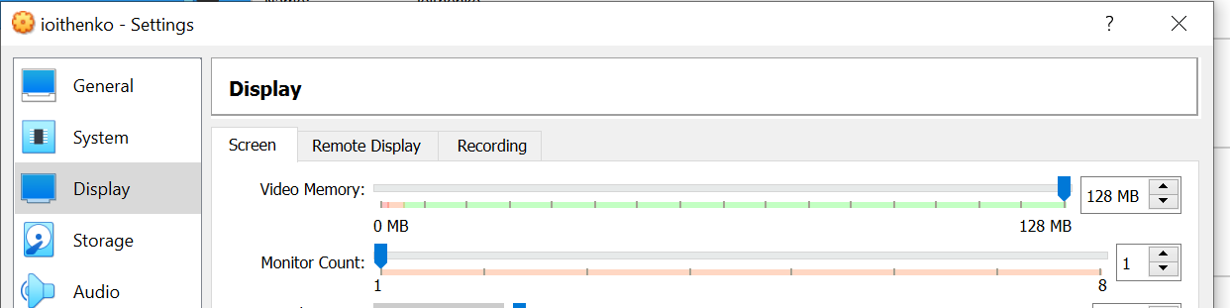

Figure 9: Изменение объема видеопамяти

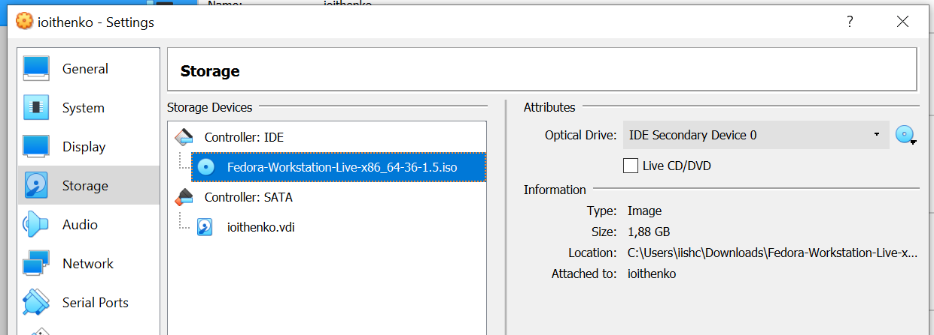

Figure 10: Добавление привода оптического диска и выбор образа

Запускаем виртуальную машину и выбираем установку на жесткий диск (рис. 11). Выбираем язык установки, переходим в окно настроек образа ОС, меняем часовой пояс и раскладку клавиатуры (рис. 12) и (рис. 13).

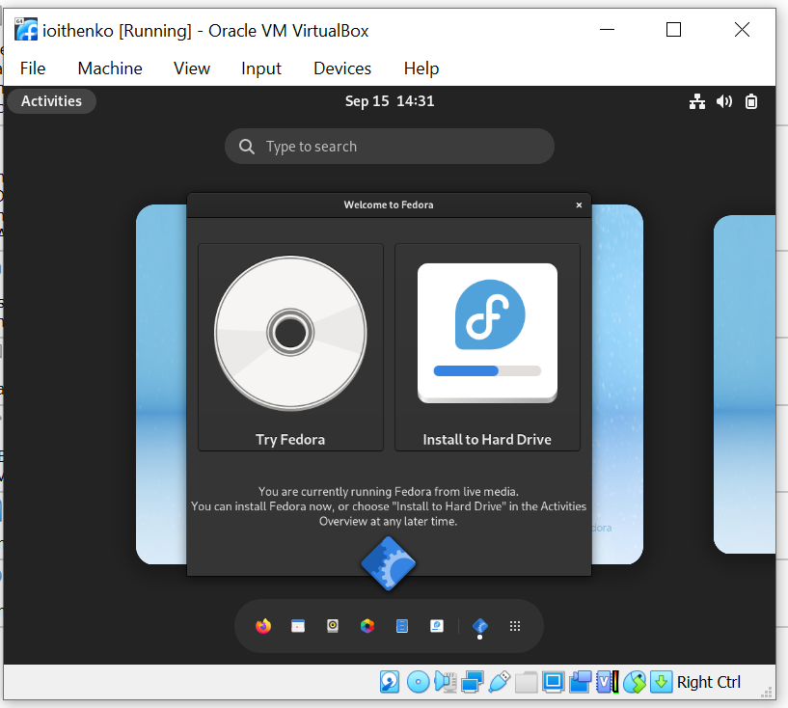

Figure 11: Выбор установки на жесткий диск

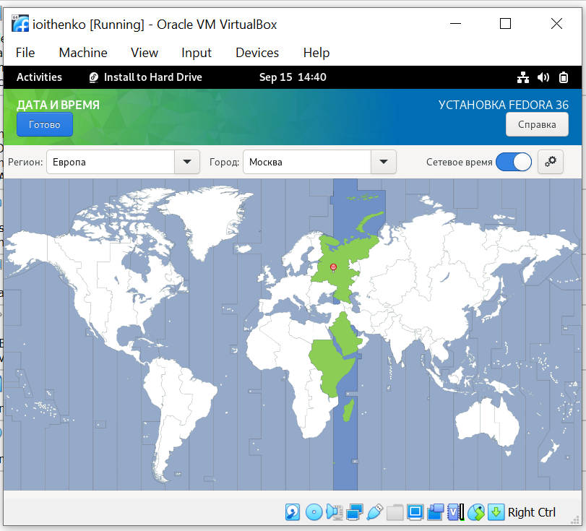

Figure 12: Выбор часового пояса

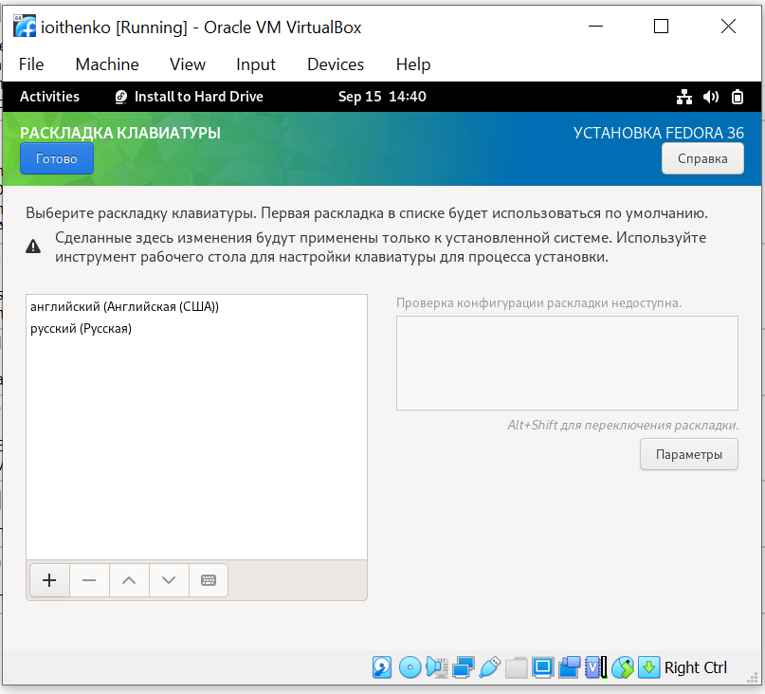

Figure 13: Выбор раскладки клавиатуры

Проверяем автоматическое разбиение диска (рис. 14) и переходим к установке (рис. 15).

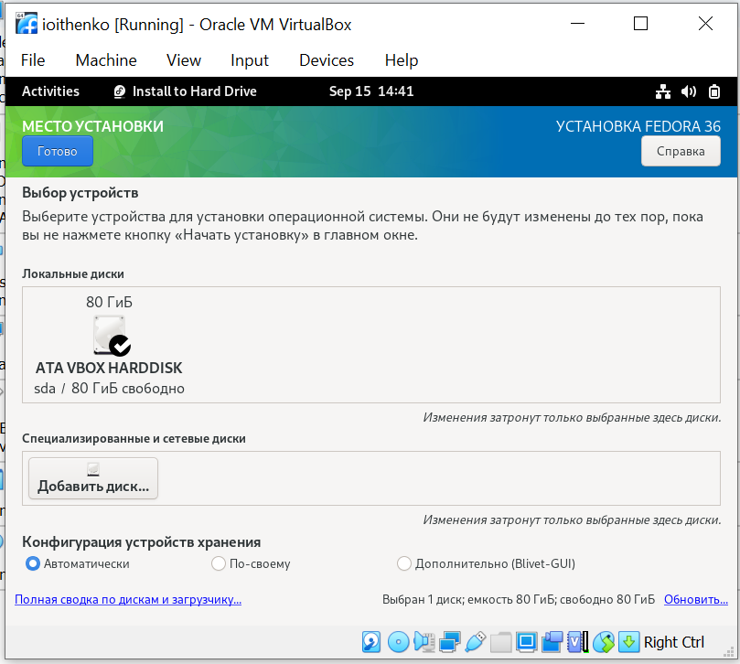

Figure 14: Выбор места установки

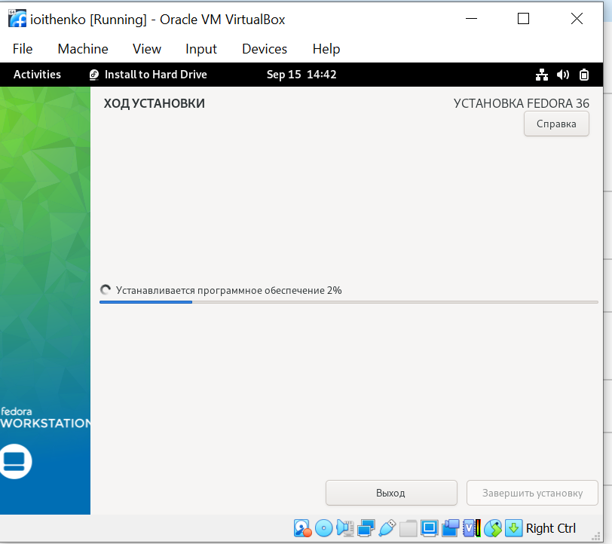

Figure 15: Процесс установки Fedora

После завершения установки выключаем машину и изымаем образ диска из дисковода (рис. 16).

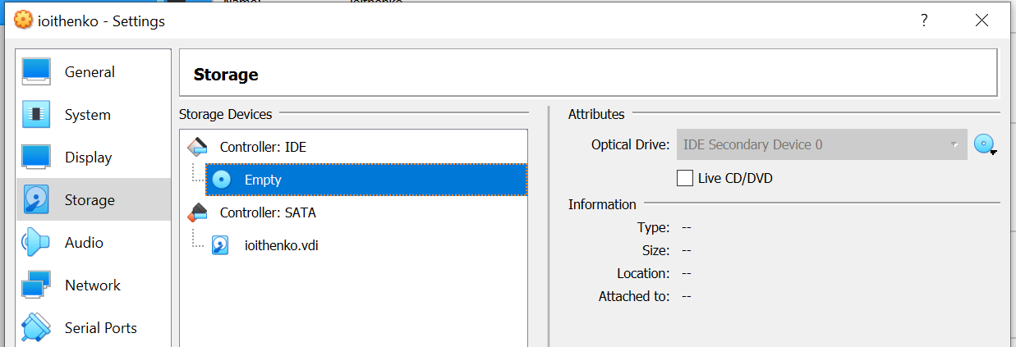

Figure 16: Извлечение образа диска

Запускаем виртуальную машины и заканчиваем настройку Fedora Linux 36. Создаем пользователя и устанавливаем пароль (рис. 17). Настройка завершена (рис. 18).

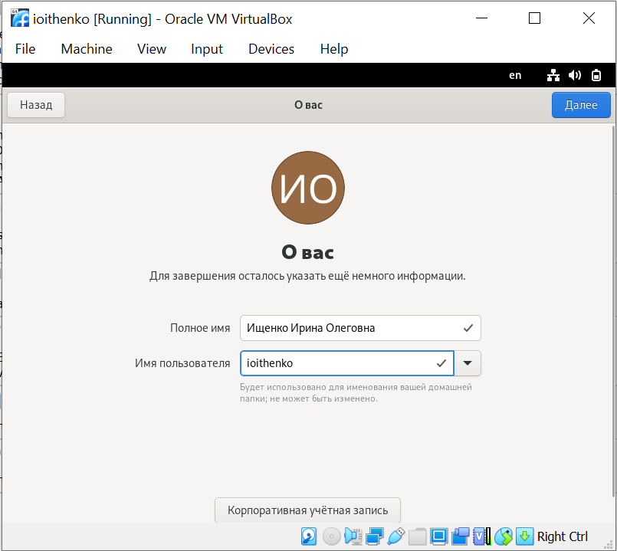

Figure 17: Создание пользователя

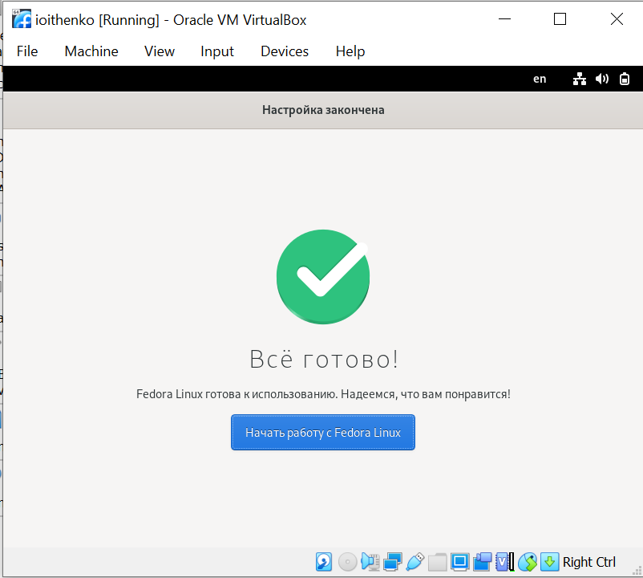

Figure 18: Завершение настройки

# 3 Выполнение домашнего задания

Получили следующую информацию: 1.Версия ядра Linux (Linux version) (рис. 19).

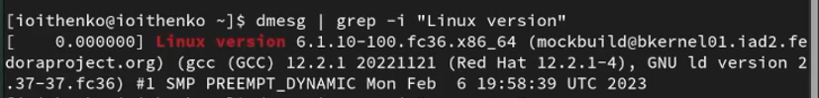

Figure 19: Версия ядра Linux

2.Частота процессора (Detected Mhz processor) (рис. 20).

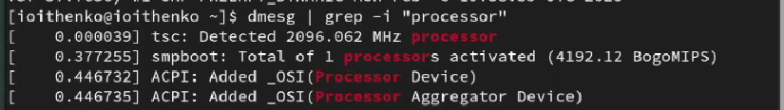

Figure 20: Частота процессора

3.Модель процессора (CPU0) (рис. 21).

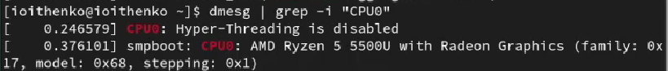

Figure 21: Модель процессора

4.Объём доступной оперативной памяти (Memory available) (рис. 22).

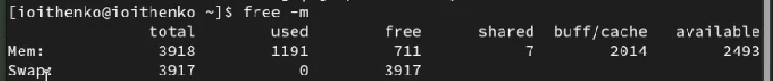

Figure 22: Объём доступной оперативной памяти

5.Тип обнаруженного гипервизора (Hypervisor detected). 6.Тип файловой системы корневого раздела (рис. 23).

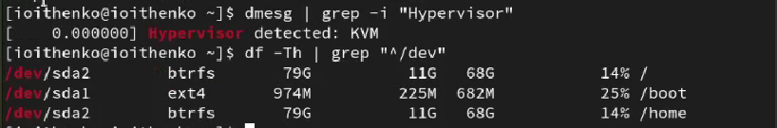

Figure 23: Тип обнаруженного гипервизора и тип файловой системы корневого раздела

7.Последовательность монтирования файловых систем (рис. 24).

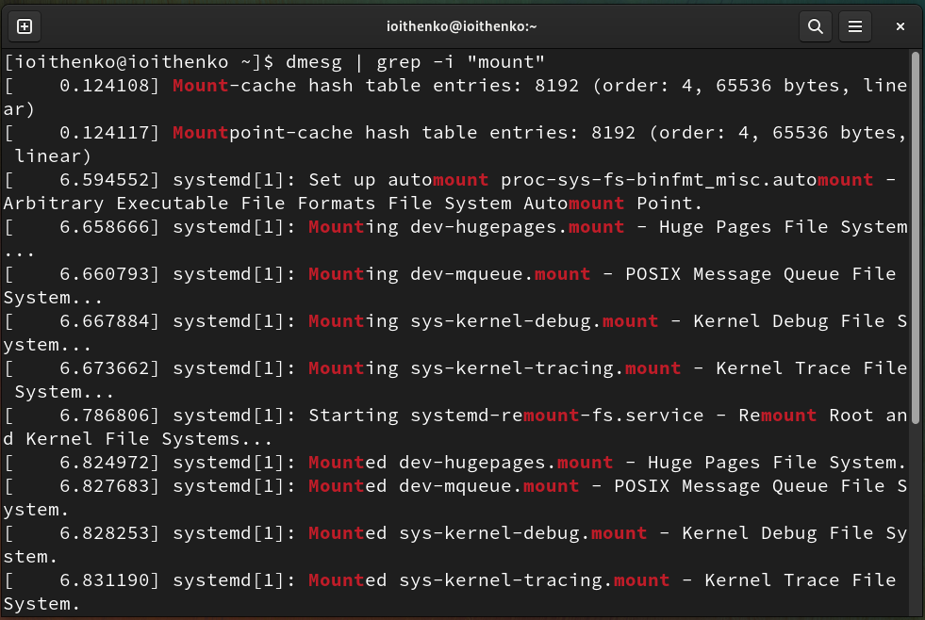

Figure 24: Последовательность монтирования файловых систем.

# 4 Ответы на контрольные вопросы

1. Какую информацию содержит учётная запись пользователя?

Учетная запись пользователя содержит информацию, которая необходима для индентификации пользователя в системе и его аавторизации: - Имя пользователя - Идентефикационный номер пользователя - идентификационный номер группы - Пароль - Полное имя - Начальная оболочка - Домашний каталог

2.Укажите команды терминала и приведите примеры:

–help - для получения справки по команде; cd - для перемещения по файловой системе; ls - для просмотра содержимого каталога; du - для определения объёма каталога; rm/touch - для создания / удаления каталогов / файлов; chmod - для задания определённых прав на файл / каталог; history - для просмотра истории команд.

1. Что такое файловая система? Приведите примеры с краткой характеристикой.

Файловая система — порядок, определяющий способ организации, хранения и именования данных на носителях информации в компьютерах, а также в другом электронном оборудовании: цифровых фотоаппаратах, мобильных телефонах и т. п. Файловая система определяет формат содержимого и способ физического хранения информации, которую принято группировать в виде файлов. NTFS - файловая система ОС Windows, которая поддерживает разграничение доступа для различных групп пользователей.

4.Как посмотреть, какие файловые системы подмонтированы в ОС?

Команды df и findmnt выводят информацию о том, какие файловые системы подмонтированы в ОС.

5.Как удалить зависший процесс?

Команда killall позволяет удалить зависший процесс.

# 5 Выводы

В ходе выполнения лабораторной рабооты я приобрела практические навыки установки операционной системы на виртуальную машину, настройки минимально необходимых для дальнейшей работы сервисов.